Projet CI3
OIC1 - Fiche TP5

F. CRUZ – A. HASSAN

Nom provisoire du futur système :
E-GLOU (par Chloé Thebault, Eléa Fadli, Mickael Limberti, Frey Swan)
Logo pour une fabrication en découpe laser (taille max 10 x 10 cm) :



Cette fiche est une synthèse d’analyse et de proposition de concept de votre futur mécanisme (système) de projet CI3. Il représente un premier OIC (Objet Intermédiaire de Conception) dans la démarche de conception.

Déposer cette fiche sur ARCHE à la fin de TP5

Liste des questions formulées de manière à trouver l’information dans les sources
Peux tu me montrer des combats de robots ?
Peux tu me montrer un design de robot aérodynamique ?
Peux tu me montrer un robot original ?
Peux tu me montrer un robot attrape cube ?

Les fonctions principales et les contraintes du système | Concepts connus ou mal connus – termes inconnus – pistes probables à explorer, liste des éléments et phénomènes à expliquer
- Se déplacer à l’aide de moteurs  - Suivre un programme informatique  - Attraper un cube  - Taille 30cm*30cm maximum  - Utilisation de 2 moteurs maximum | - Programmation Arduino  - Onshape/modélisation 3D  - Impression 3D  - Découpe Laser

1/ LECTURE DETAILLEE DU PROBLEME
3/ A L’ISSUE DE CETTE SEANCE
2/ MOTS CLEFS
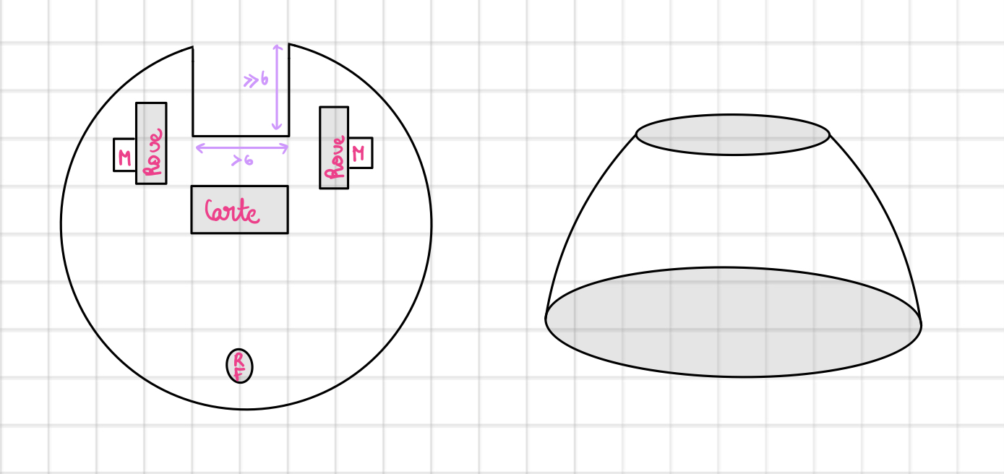

Représentez par un schéma, le système que vous envisagez
4/ CHOIX DE SYSTEME
Décrivez le principe de fonctionnement et les mouvements que vous souhaitez réaliser

E-GLOU va avancer tout droit jusqu’au cube, s’en saisir en l’emprisonnant dans la cavité prévue à cet effet. Grâce aux deux moteurs reliés aux roues, le robot va pivoter sur sa gauche et une fois le bon angle trouvé, il se dirigera tout droit vers le trou prévu pour y déposer le cube. Ce dernier tombera dans le trou.

